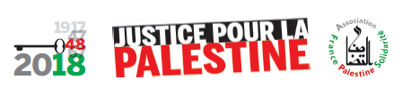

**Dans le cadre de l’ escale (du 7 au 11 juin ) au bassin des chalutiers de**

**LA ROCHELLE du bateau Al Awda ( le retour ) de la flottille pour GAZA,**

**l’ Association France Palestine Solidarité et le collectif rochelais pour la Palestine**

**vous invitent à :**

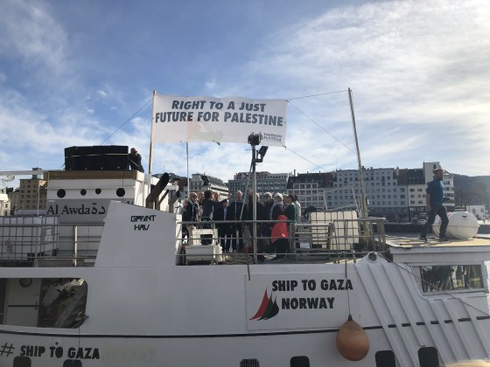

***Conférence débat***

***Le vendredi 8 juin à 20 h 00***

**Salle des fêtes de La Pallice 42 Bd Emile Delmas**

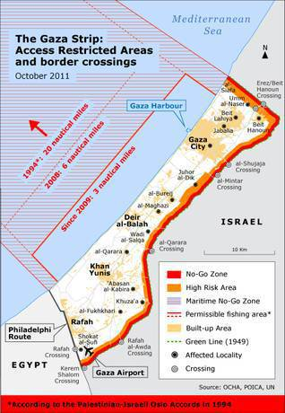***GAZA bouclée***

***par terre, par air***

***et aussi par mer***

***La conférencière Sarah Katz de l’ Union Juive Française pour la Paix a effectué de nombreux séjours à GAZA entre 2011 et 2016. Avec la présence de Bertrand Heilbronn président de L’AFPS et Claude Leostic plateforme des ONG pour la Palestine.***

***AFPS 17 99 rue Gargot 17000 La Rochelle*** [***cnid.afps.larochelle@orange.fr***](mailto:cnid.afps.larochelle@orange.fr) [***www.france-palestine.org***](http://www.france-palestine.org)

***Plateforme des ONG françaises pour la Palestine*** [***https://plateforme-palestine.org/***](https://plateforme-palestine.org/) ***ne pas jeter sur la voie publique***